TW-LT636B数字型综合流体力学实验装置
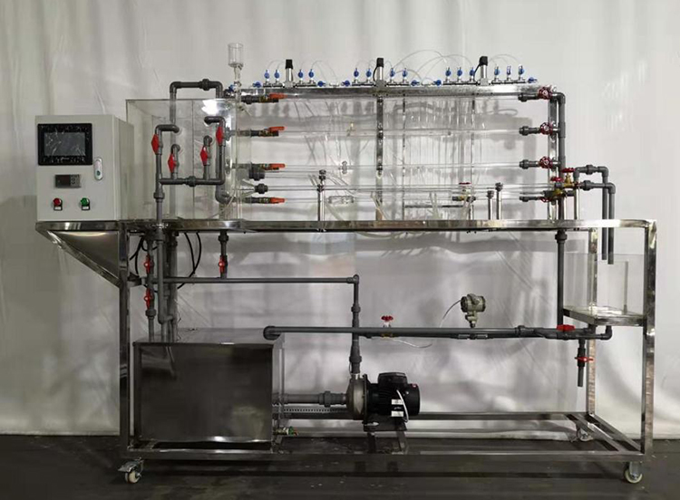
设备特点：
1、本试验台为新型流体力学综合试验台, 结构小巧,布置合理，一台多用。
2、试验水箱和管道采用厚壁优质透明有机玻璃管，实验现象清晰，方便学生观察。
3、设备整体为自行式框架结构，并安装有禁锢脚，便于系统的拆卸检修和搬运。
4、装置设计可360度观察，实现全方位教学与实验。
5、本试验台配有高精度压力传感器测量压差，配备数据采集软件。
实验目的：
1、适合于工程流体力学（水力学）教学实验。
2、可做雷诺实验、伯努利实验、沿程阻力实验、局部阻力实验、文丘里流量计校核实验、孔板流量计测流量系数实验、毕托管流量计测流量系数实验。（七种流体实验）

主要配置：
雷诺实验管、伯努利实验管、沿程阻力管、局部阻力管、水泵、秒表、玻璃温度计、测压计、刻度标尺、文丘里流量计、孔板流量计测试管、毕托管测速测试管、实验水箱、计量水箱、蓄水箱、指示液盒、压力传感器、流量传感器、温度传感器、万能信号输入巡检仪、软件、不锈钢框架、控制屏。

技术参数：
1、运行环境：温度0-40℃，相对湿度：≤90%RH，电源：220V/50Hz。可连续操作。
2、雷诺管：长度1100mm、内径Φ15mm，有机玻璃。
3、伯努利管：总长1100mm、内径Φ20mm和Φ14mm，有机玻璃管制作，按两点法求出各有变化点的动静压头。
4、沿程阻力管：长1100mm、内径Φ14mm，有机玻璃制作，两测压点间的距离：800mm。
5、局部阻力管：总长1100mm、内径Φ14mm和Φ23mm，有机玻璃制作，上装文丘里流量计、闸阀，可用来测定流体流经铜闸阀的前后压差，以及对文丘里流量计进行校核。
6、孔板流量计试验管管内径φ14mm、孔板最窄处内直径为φ7mm，毕托管流量计试验管内径φ14mm。可用来对文丘里流量计，孔板流量计和毕托管流量计的流量系数进行校核；
7、实验流量Q=0～18 L/min，毕托管实验流速：100～200cm/s，最大静压水头400mmH₂O。
8、测压计由22根直径φ8mm的有机玻璃管固定在测压架上，测压架上粘有标尺方便读数，压差计内的指示液为水，无毒、操作安全。
9.流量测量：DN15涡轮流量计，量程：0.2～6 m³／h。
10.本装置分别用压差传感器、压力传感器测量压差。
1号差压传感器量程为0-10KPa, 输出信号4-20mA，可测量沿程压差、突扩压差。
2号差压传感器量程为0-10KPa, 输出信号4-20mA，可测量突缩压差。
3号差压传感器量程为0-100KPa, 输出信号4-20mA，可测量阀门压差、文丘里压差。
11.温度传感器: 进口PT100温度传感器,测温范围-40-150℃。
12、水泵：最高扬程：15m，最大流量：30L/min，转速2800r/min，功率250W。
13、测压计由8根直径φ8mm的有机玻璃管固定在测压架上，测量伯努利管压差，测压架上粘有标尺方便读数，压差计内的指示液为水，无毒、操作安全。
14、计量槽：容积10L透明有机玻璃制作，带计量刻度。
15、实验水箱：有机玻璃制成，容积40L，上装指示液盒，指示液为红墨水。
16、蓄水箱：容积约100L，PVC板焊制而成。
17、实验所用的流体-水为全循环使用设计，充分节约水资源。
18、框架及台面均为304不锈钢材质，结构紧凑，外形美观，操作方便。
19、模拟模块：高达16位分辨率，内建RS485通讯模式；功能：温度、流量、压差等模拟量信号采集，配数据采集软件一套。
20、外形尺寸：2000×550×2000mm（长×宽×高），框架为可移动式设计，带脚轮及禁锢脚。

